Leptiri  (lat. Lepidoptera) su predstavnici razreda kukaca (lat. Insecta), najbrojnije i najraznolikije skupine životinja koja dominira kopnom i slatkim vodama na Zemlji.  Leptiri, a osobito danji, zbog svoje ljepote i lakog zapažanja pobuđuju pažnju ljudi, te uz ptice i vretenca predmetom interesa velikog broja ljubitelja prirode. | Impressum  Koncepcija: dr. sc. Martina Šašić Kljajo & dr. sc. Iva Mihoci  Autorice izložbe: dr. sc. Martina Šašić Kljajo & dr. sc. Iva Mihoci  Tehnička realizacija: Denis Bućan & Martin Glavinić  Autori fotografija: dr. sc. Antun Delić, dr. sc. Iva Mihoci, dr. sc. Martina Šašić Kljajo  Izložbu je omogućio Grad Zagreb - Gradski ured za obrazovanje, kulturu i sport i Ministarstvo kulture Republike Hrvatske | Ukoliko vas zanimaju leptiri javite nam se u  Hrvatski prirodoslovni muzej!  www.hpm.hr, martina.sasic@hpm.hr, iva.mihoci@hpm.hr | Priča o leptirima  IZLOŽBA  - Hrvatski prirodoslovni muzej  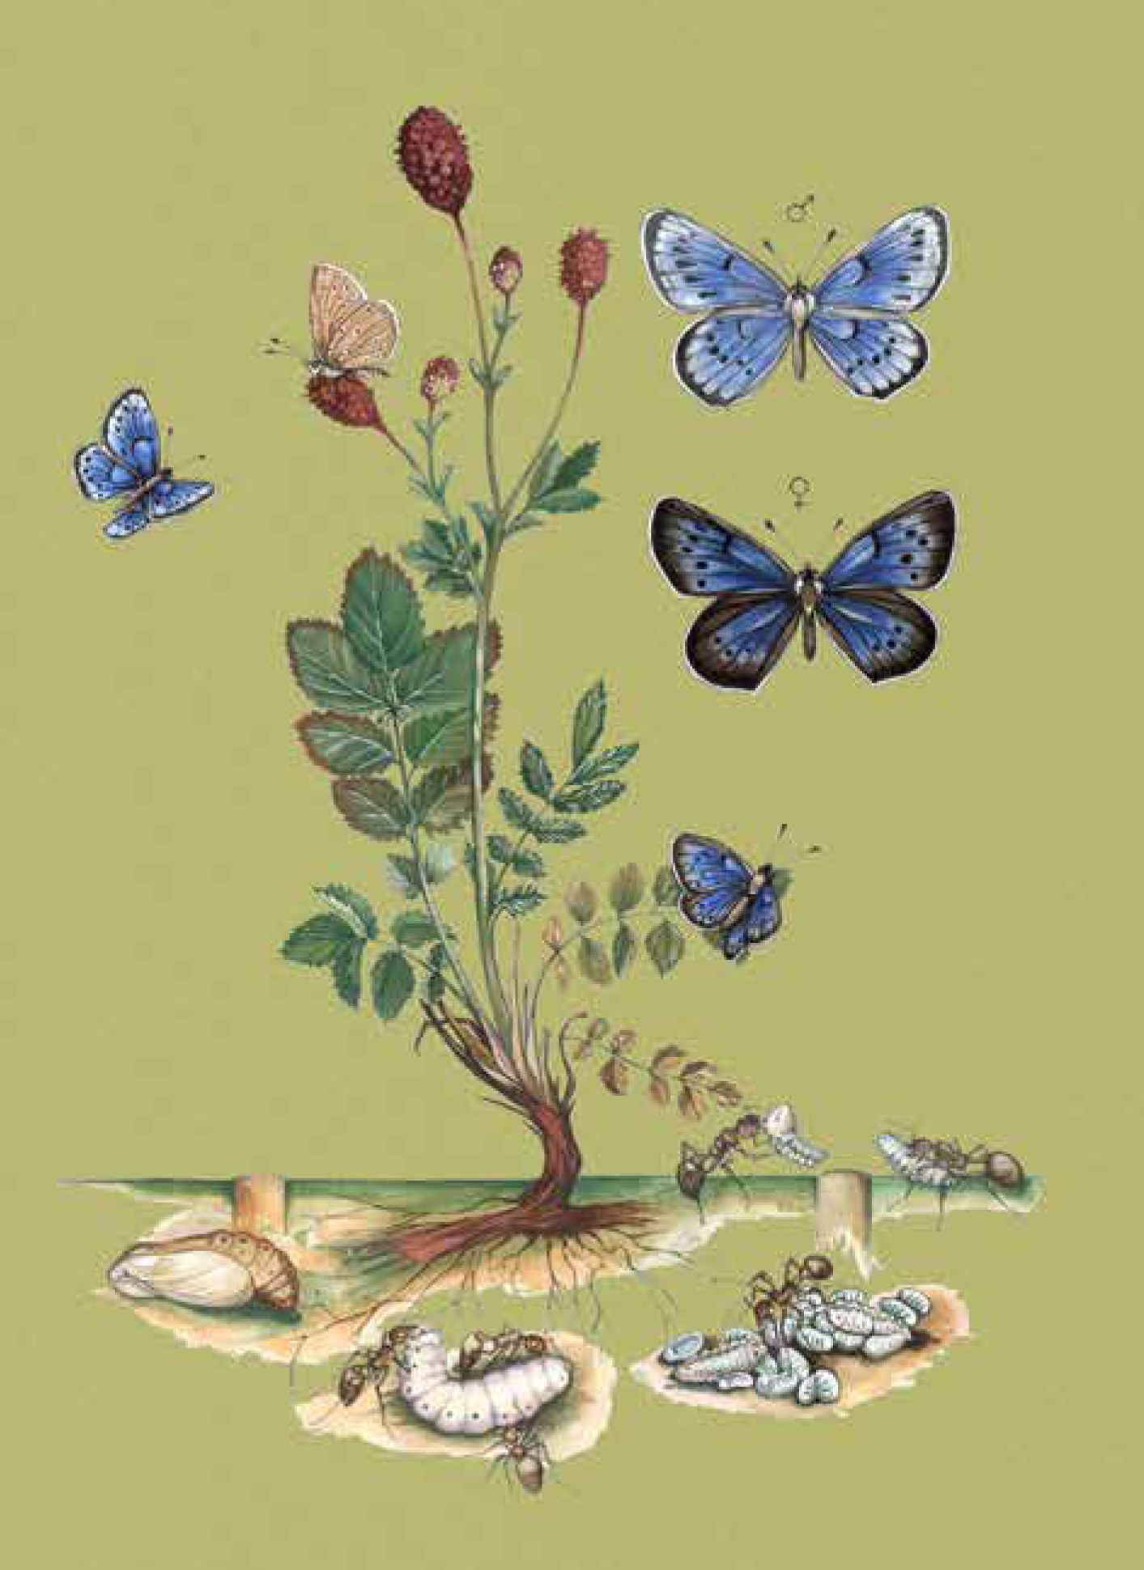  Park prirode Kopački rit  29. lipnja do 29. rujna 2017. godine

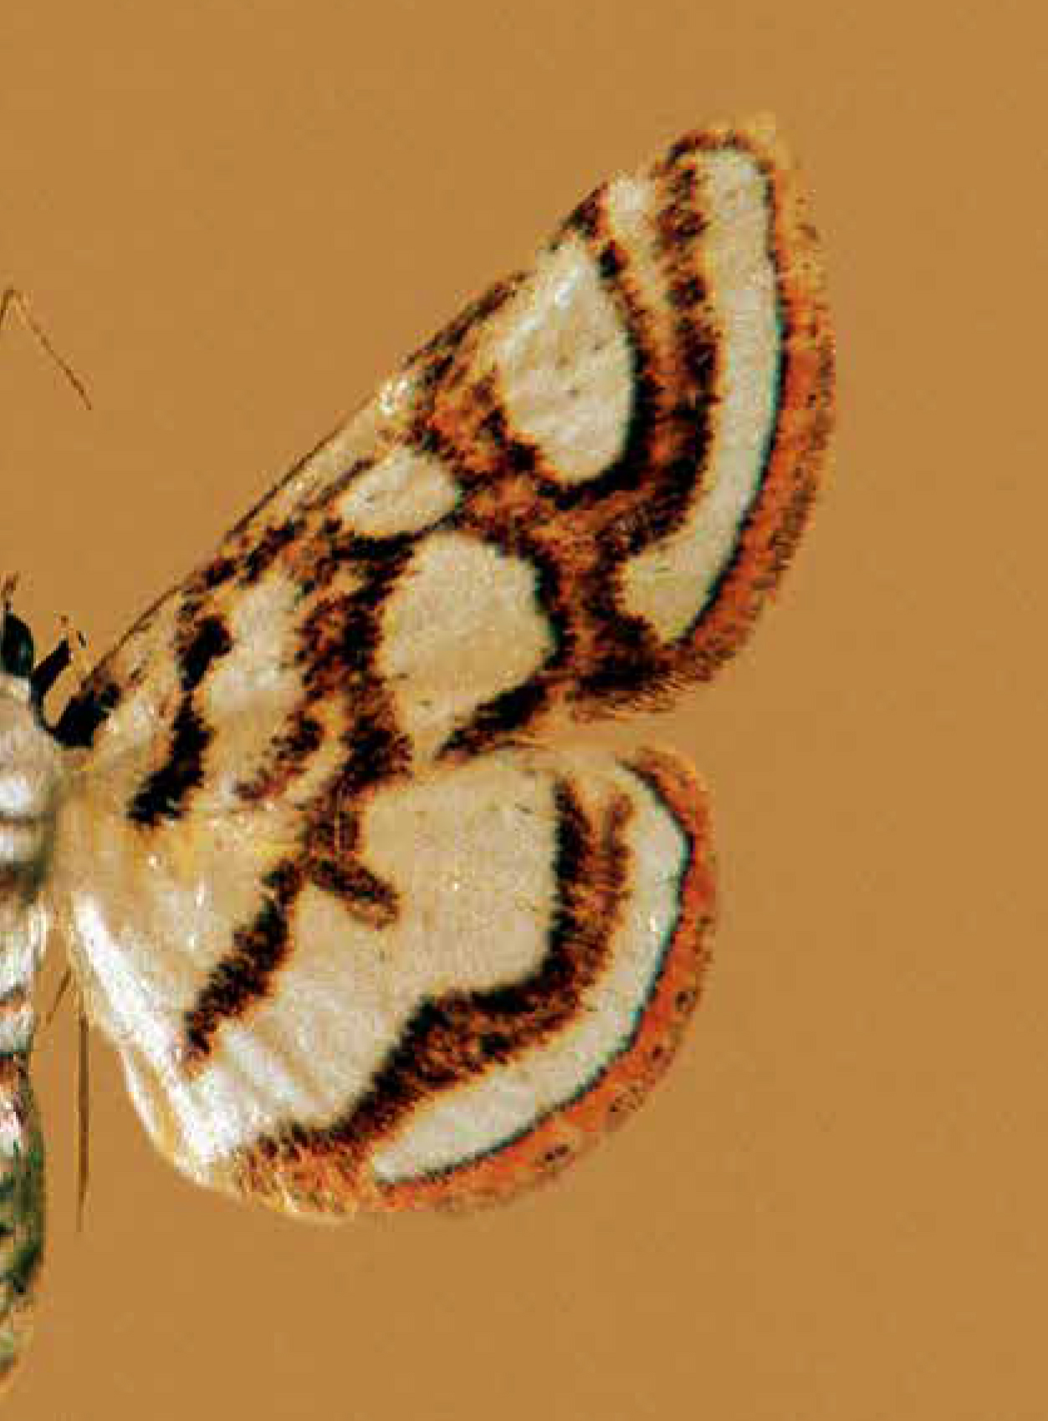  Zašto su leptiri važni?  Više je razloga osim onog da imaju pravo na život. Leptiri su dobri indikatori zdravlja okoliša jer su područja bogata leptirima bogata i drugim vrstama koji zajedno daju vrijednost od koje okoliš, a time i čovjek ima korist, poput oprašivanja, kontrole štetnika, karika u hranidbenim lancima itd. Znanstvenici koriste leptire kao objekte za dokazivanje različitih hipoteza u biološkim, ekološkim, evolucijskim i konzervacijskim istraživanjima. Mnoga od tih istraživanja omogućavaju učinkovitu zaštitu leptira, a preko njih i zaštitu drugih vrsta i staništa. | Da bi zaustavili zabrinjavajući pad brojnosti danjih leptira Europe, mnoge zemlje predlažu različite mjere očuvanja vrsta. Obično je prva njihovo uvođenje u zakonodavstvo na međunarodnoj, nacionalnoj i lokalnoj razini, dok je druga, puno važnija, njihovo provođenje.  Promjene u gospodarenju staništem, intenziviranje poljoprivredne proizvodnje s jedne strane te zapuštanje poljoprivrednih površina s druge strane, zaraštavanje livadnih površina kao najvažnijih staništa leptira, povećana urbanizacija, klimatske promjene i drugi čimbenici imaju za posljedicu pad brojnosti leptira i drugih biljnih i životinjskih vrsta. Za razliku od nekih drugih skupina, pad brojnosti danjih leptira i njihov nestanak s nekog područja lako je vidljiv gubitak biološke raznolikosti. | Ugrožene vrste navode se na Crvenom popisu ugroženih vrsta svijeta ili Europe koji izdaje Međunarodna unija za očuvanje prirode (IUCN). Dio njih zaštićen je međunarodnim konvencijama i direktivama.  Važan korak u zaštiti danjih leptira u Hrvatskoj napravljen je 2004. godine izradom Crvenog popisa ugroženih biljnih i životinjskih vrsta Hrvatske, koji je obuhvaćao 38 svojti najugroženijih leptira (Šašić & Kučinić, 2004). Vrste tada procijenjene kao ugrožene, zaštićene su i strogo zaštićene Zakonom o zaštiti prirode (NN 70/05, 139/08 i 57/11), tj. Pravilnikom o proglašavanju divljih svojti zaštićenim i strogo zaštićenim (NN 99/09). Danas je, nakon dopune Crvenog popisa s osam ugroženih svojti, strogo zaštićeno ukupno 28 vrsta danjih leptira prema Zakonu o zaštiti prirode (NN 80/13), tj. Pravilniku o strogo zaštićenim vrstama (NN 144/13).  Intenzivnim istraživanjima i novim znanstvenim spoznajama tijekom posljednjih deset godina, znatno se povećalo naše poznavanje rasprostranjenosti i statusa ugroženosti danjih leptira, osobito rijetkih i ugroženih vrsta te su stoga u Crvenu knjigu danjih leptira 2015. godine uključene nove vrste leptira, a kategorije ugroženosti nekih vrsta izmijenjene su u odnosu na Crveni popis objavljen 2004. godine.

